Lab # 1.1

Lab # 1.2

Lab # 1.3

Lab # 1.4

Lab # 1.5

Lab # 1.6

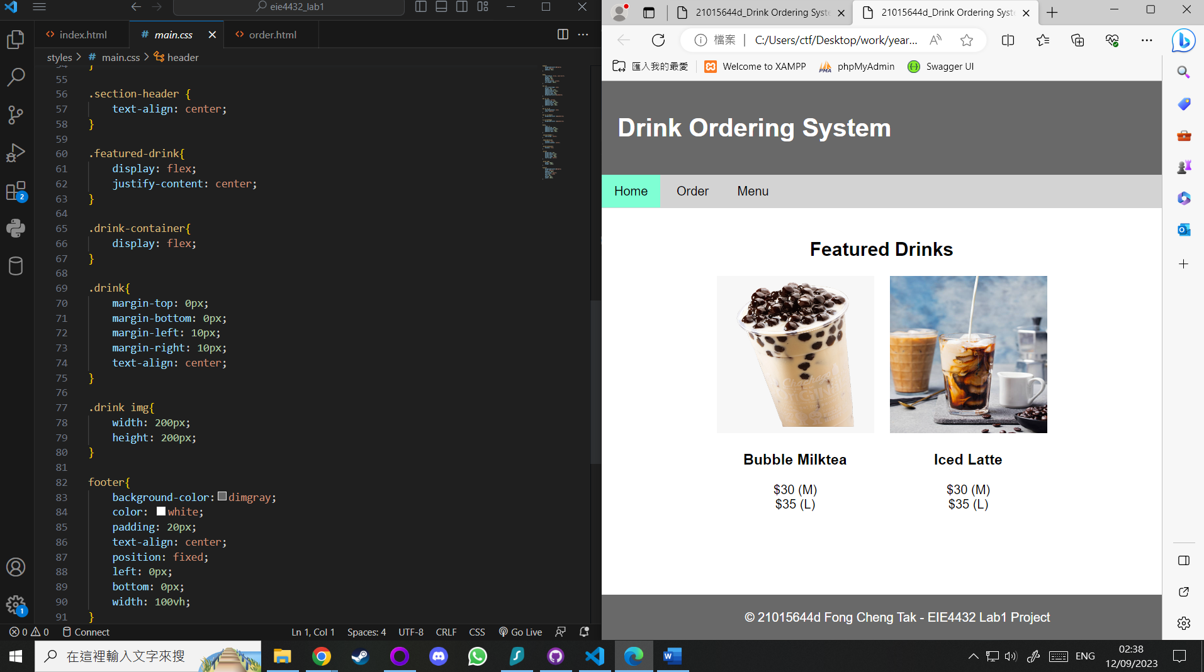

Lab # 2.1

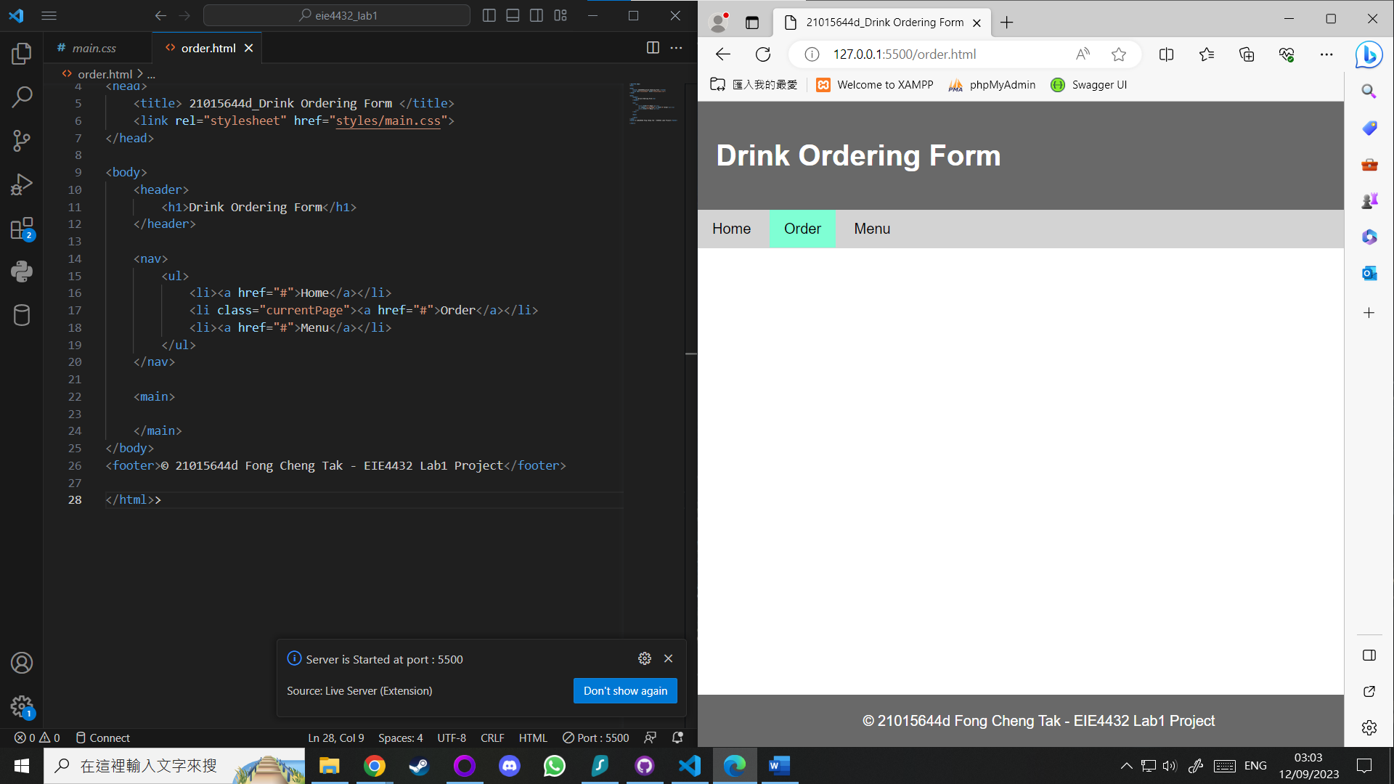

Lab # 2.2

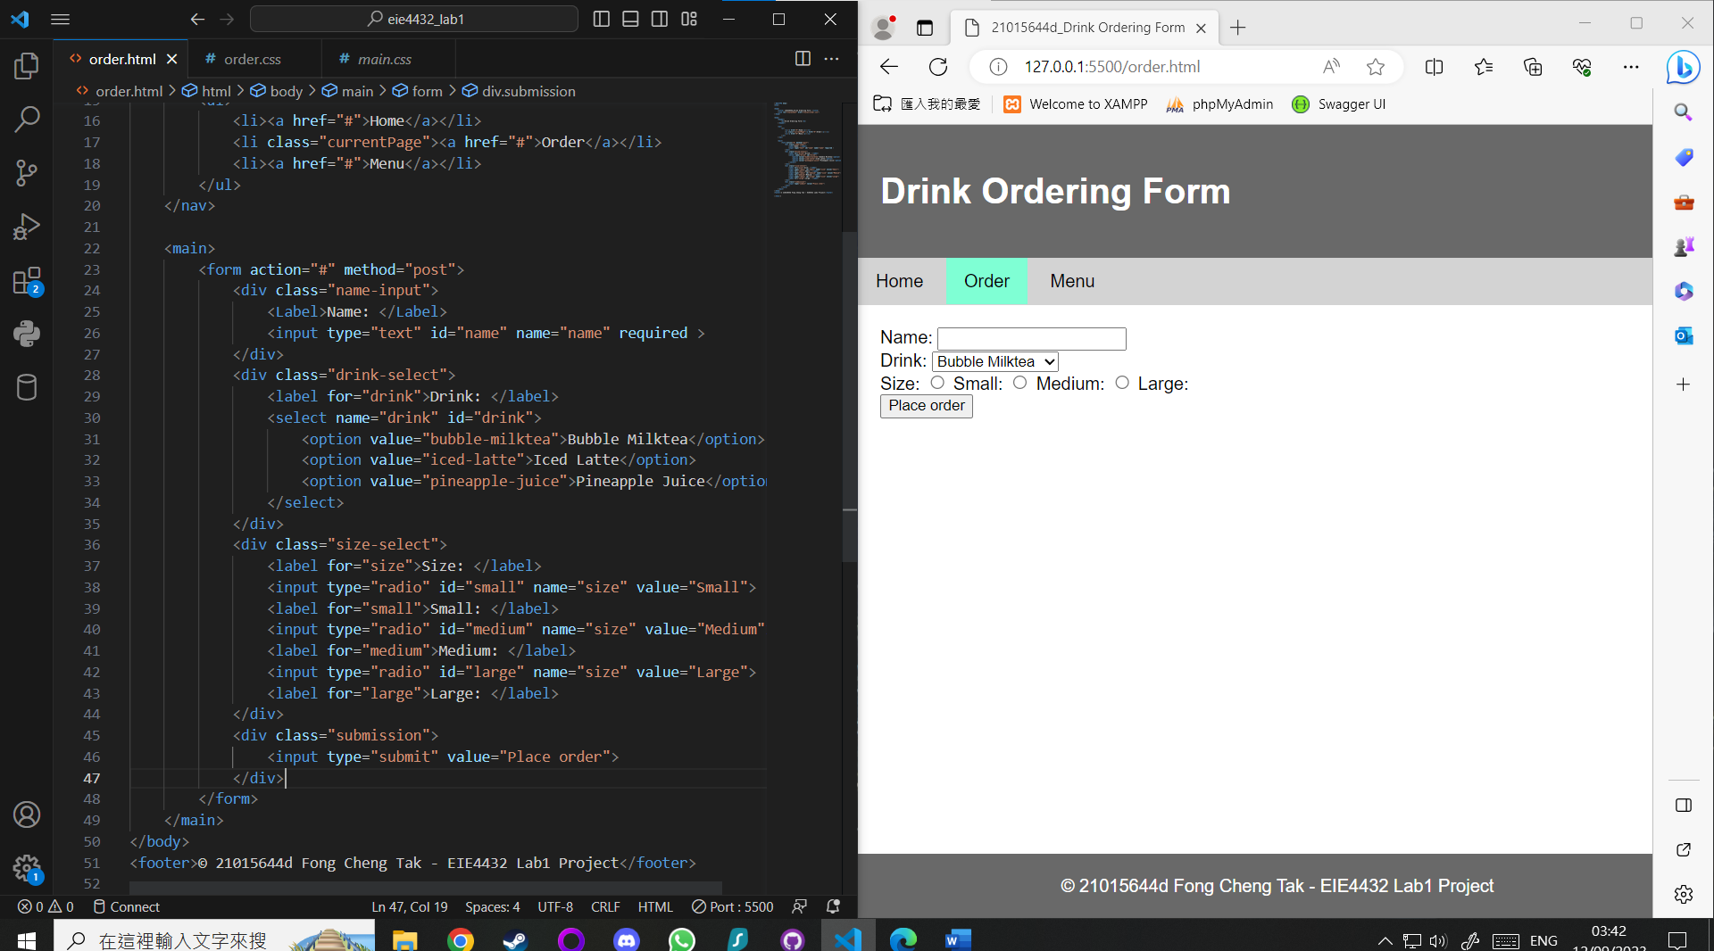

Lab # 2.3

